Отчёт по 2 этапу индивидуального проекта

Установка DVWA

Федорина Эрнест Василевич

Содержание

# 1 Цель работы

Установить DVWA в гостевую систему к Kali Linux.

# 2 Теоретическое введение

Это программный проект, который намеренно включает в себя уязвимости безопасности и предназначен для образовательных целей.[1].

# 3 Выполнение лабораторной работы

Начало установки (рис. [??])

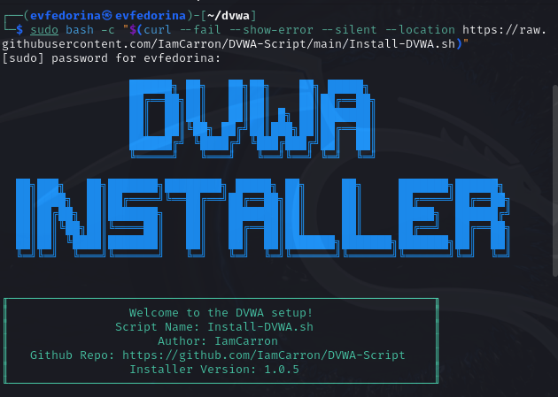

начало установки

Завершение установки (рис. [??])

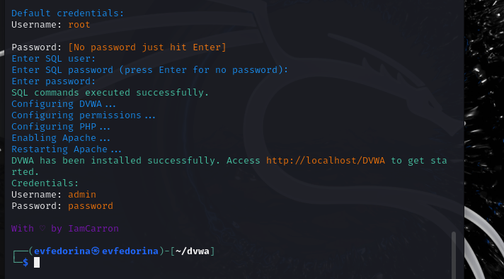

процесс установки

Проверка работы веб-приложения (рис. [??])

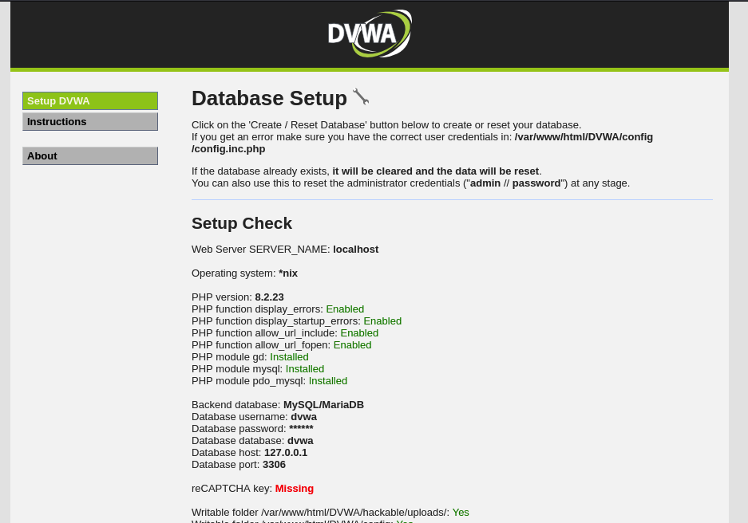

установленное веб-приложение

# 4 Выводы

Установили DVWA в гостевую систему к Kali Linux.

# Список литературы

1. DVWA_wiki [Электронный ресурс]. Wikimedia Foundation, Inc., 2024. URL: <https://en.wikipedia.org/wiki/Damn_Vulnerable_Web_Application>.